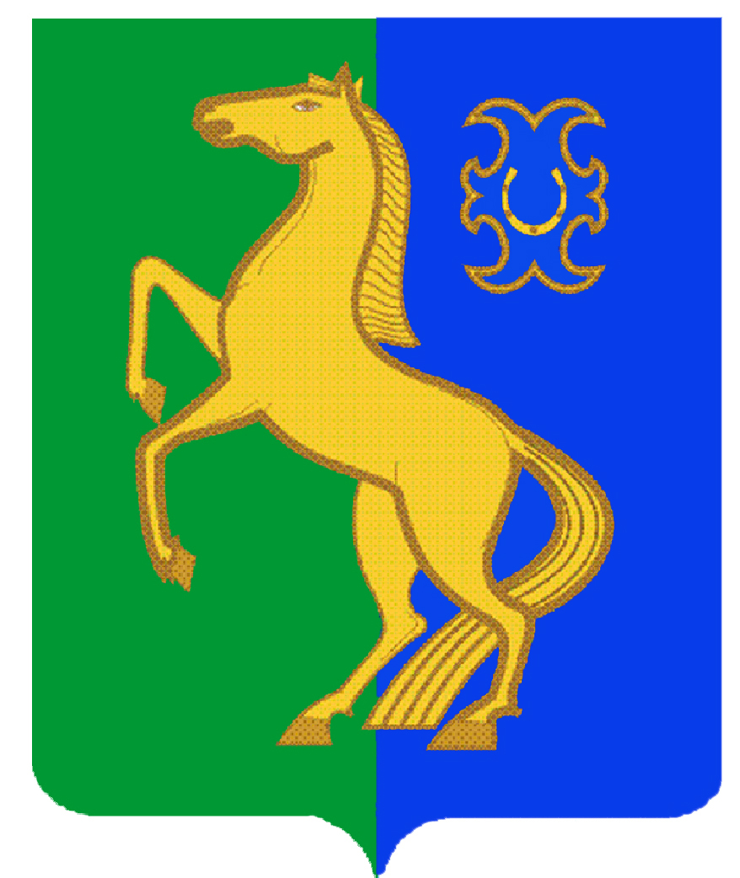
СОВЕТ СЕЛЬСКОГО ПОСЕЛЕНИЯ
ЕРМЕКЕЕВСКИЙ СЕЛЬСОВЕТ
МУНИЦИПАЛЬНОГО РАЙОНА
ЕРМЕКЕЕВСКИЙ РАЙОН
РЕСПУБЛИКИ БАШКОРТОСТАН
452190, с. Ермекеево, ул. Ленина , 23

БАШҠОРТОСТАН РЕСПУБЛИКАҺЫНЫҢ
ЙƏРМƏКƏЙ РАЙОНЫ
МУНИЦИПАЛЬ РАЙОНЫНЫҢ
ЙӘРМӘКӘЙ АУЫЛ СОВЕТЫ
АУЫЛ БИЛӘМӘҺЕ СОВЕТЫ
452190, Йәрмәкәй, Ленина , 23

ҠАРАР РЕШЕНИЕ

26 августа 2024 й. № 9/6 27 август 2024 г.

О назначении публичных слушаний по проекту решения Совета сельского поселения Ермекеевский сельсовет муниципального района Ермекеевский район Республики Башкортостан «О внесении изменений и дополнений в Устав сельского поселения Ермекеевский сельсовет муниципального района Ермекеевский район Республики Башкортостан»

В соответствии с п.1 ст. 28 Федерального закона «Об общих принципах организации местного самоуправления в Российской Федерации», п.3 ст. 11 Устава сельского поселения Ермекеевский сельсовет муниципального района Ермекеевский район Республики Башкортостан, п. 1.3.1 Положения о порядке проведения публичных слушаний в сельском поселении Ермекеевский сельсовет муниципального района Ермекеевский район Республики Башкортостан, утвержденного решением Совета сельского поселения Ермекеевский сельсовет муниципального района Ермекеевский район Республики Башкортостан № 20 от 23 апреля 2007 года, Совет сельского поселения Ермекеевский сельсовет муниципального района Ермекеевский район Республики Башкортостан РЕШИЛ:
1. Назначить публичные слушания по проекту решения Совета сельского поселения Ермекеевский сельсовет муниципального района Ермекеевский район Республики Башкортостан «О внесении изменений и дополнений в Устав сельского поселения Ермекеевский сельсовет муниципального района Ермекеевский район Республики Башкортостан» на 11 сентября 2024 года в здании администрации сельского поселения Ермекеевский сельсовет. Начало 16-00 часов .
2. Утвердить следующий состав комиссии по подготовке и проведению публичных слушаний по проекту решения Совета сельского поселения Ермекеевский сельсовет муниципального района Ермекеевский район Республики Башкортостан «О внесении изменений и дополнений в Устав сельского поселения Ермекеевский сельсовет муниципального района Ермекеевский район Республики Башкортостан»:
-Тимиров Н.Н. – глава сельского поселения Ермекеевский сельсовет муниципального района Ермекеевский район Республики Башкортостан -председатель Комиссии по публичным слушаниям ;
-Гайфуллина Л.К. – управ.делами сельского поселения Ермекеевский сельсовет муниципального района Ермекеевский район Республики Башкортостан – секретарь Комиссии по публичным слушаниям ;
–Калимуллина Э.В.- депутат Совета сельского поселения Ермекеевский сельсовет муниципального района Ермекеевский район Республики Башкортостан - член Комиссии по публичным слушаниям ;
- Рафиков Радик Фатыхович – депутат Совета сельского поселения Ермекеевский сельсовет муниципального района Ермекеевский район Республики Башкортостан - член Комиссии по публичным слушаниям ;
- Зайнуллин А.И. - депутат Совета сельского поселения Ермекеевский сельсовет муниципального района Ермекеевский район Республики Башкортостан - член Комиссии по публичным слушаниям.
3. Установить, что письменные предложения жителей сельского поселения Ермекеевский сельсовет муниципального района Ермекеевский район Республики Башкортостан по проекту решения Совета сельского поселения Ермекеевский сельсовет муниципального района Ермекеевский район Республики Башкортостан «О внесении изменений и дополнений в Устав сельского поселения Ермекеевский сельсовет муниципального района Ермекеевский район Республики Башкортостан»
направляются в Совет сельского поселения Ермекеевский сельсовет муниципального района Ермекеевский район РБ по адресу: с. Ермекеево, ул.Ленина, 23 с 28.08.2024 г. года по 10.09. 2024 года.
4. Решение Совета сельского поселения Ермекеевский сельсовет муниципального района Ермекеевский район Республики Башкортостан «О назначении публичных слушаний по проекту решения Совета сельского поселения Ермекеевский сельсовет муниципального района Ермекеевский район Республики Башкортостан «О внесении изменений и дополнений в Устав сельского поселения Ермекеевский сельсовет муниципального района Ермекеевский район Республики Башкортостан»
- разместить на официальном сайте сельского поселения Ермекеевский сельсовет муниципального района Ермекеевский район Республики Башкортостан;
- на информационных стендах в администрации сельского поселения Ермекеевский сельсовет муниципального района Ермекеевский район Республики Башкортостан.

Глава сельского поселения
муниципального района
Ермекеевский район
Республики Башкортостан Н.Н.Тимиров

